Curriculum

Antonio Acevedo Martínez

J.U.D. de Digitalización
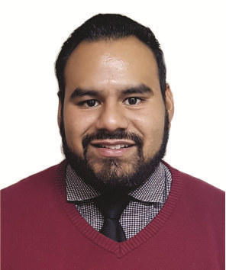

Nivel máximo de estudios | Preparatoria
Áreas de conocimiento | Administración, Auditoría Pública y Contraloría.
Experiencia laboral
Periodo | de febrero/2018 a actual
Institución | Delegación Álvaro Obregón
Cargo | Jefe de Unidad Departamental de Digitalización
Periodo | de agosto/2013 a diciembre/2016
Institución | Delegación Venustiano Carranza; “Contraloría  Interna”
Cargo | Auditor Operativo y Administrativo
Periodo | de febrero/2012 a agosto/2012
Institución | Delegación Gustavo A. Madero, “Contraloría  Interna”
Cargo | Auditor Operativo y Administrativo

